Урок позакласного читання
«Тарас Шевченко жити буде, поки на землі житимуть люди»
Мета: продовжувати ознайомлення учнів із життям і творчістю Т.Г.Шевченка, з красою, неповторністю і чарівністю його слова, значенням творчості поета для українського народу; викликати бажання пізнавати його творчість самостійно;
Формувати і вдосконалювати навички виразного читання віршів напам’ять, уміння працювати в групах, аналізувати результати своєї роботи;
Розвивати зв’язне мовлення учнів, пам'ять; навчати інсценізації перевтілення;
Виховувати любов і повагу до світлого образу поета – мислителя і борця, до його творчості, гордість за духовну спадщину українського народу.
Тип уроку: закріплення, вшанування пам’яті Т.Г.Шевченка.
Обладнання:
- портрети Т. Шевченка;
- виставка творів поета;
- виставка «Картинна галерея»;
- виставка дитячих малюнків;
- музична композиція «Гопак».
Методи, прийоми, форми:
- стратегія « Асоціативний кущ»;
- інсценізація;
- робота в групах, колективна робота.
Хід уроку
Ⅰ. Етап орієнтації
1. Організація класу.
Учитель: Добрий день, четвертий клас!
Дуже рада бачить вас!
Учні: На урок прийшли ми знову,
Працювати всі готові.
2. Мотивація навчальної діяльності.
Психологічна розминка.
Та щоб добре працювати,
Слід себе налаштувати
На сьогоднішній урок.
- Сьогодні у мене гарний настрій, думки. Я люблю себе, своїх рідних, друзів, свою землю, свою Україну. Вона – єдина, вона – найкраща.
Ⅱ. Етап повідомлення теми, мети та очікуваних навчальних результатів.
- Наш урок присвячений великому поету України, творчість якого знають і люблять не тільки в нашій країні, але й далеко за її межами.
Кобзарем ми звемо
Так його від роду.
Кожен вірш свій і поему
Він присвячував народу.
- Назвіть прізвище та ім’я цієї людини. Тема нашого уроку «Тарас Шевченко жити буде, поки на землі житимуть люди».
Ⅲ. Актуалізація опорних знань.
1. робота з виставкою книжок Т.Г.Шевченка.
- Як би ви згрупували представленні на нашій виставці книги? ( 1- твори Т.Г.Шевченка, 2- твори про Т.Г.Шевченка).
- Як називалася найперша збірка поетичних творів Т.Г.Шевченка? ( «Кобзар»)
- Чому поет обрав саме таку назву? (Кобзарем називали самого Шевченка. Кобзарями українці називали співців, народних поетів, які ходили селами і містами, складали і виконували народні пісні і думи, супроводжуючи грою на кобзі чи бандурі).
2. Картинна галерея Т.Г.Шевченка в нашому класі.
- Т.Шевченко - не тільки геніальний поет, але й великий художник. Він створив 835 картин, 278 з них не знайдено. Перед вами кілька його прекрасних картин.
- Що ви знаєте про Т.Г.Шевченка?
Асоціативний кущ складемо Найкращі слова доберемо!
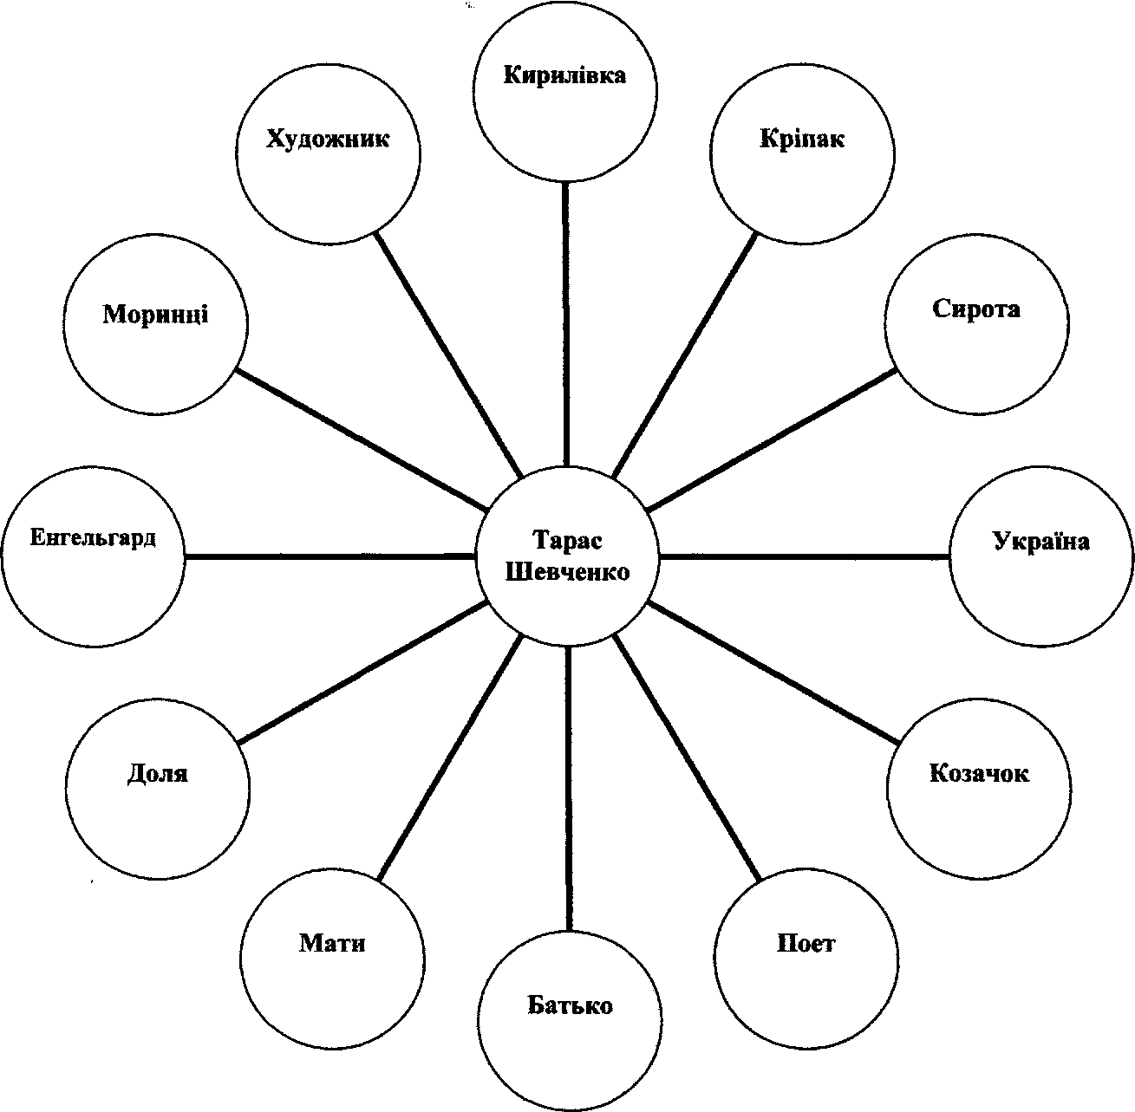

IV. Етап виконання плану діяльності.
1. Повідомлення учнів про життєвий і творчий шлях поета. 1-й учень: У нашій хаті на стіні
Висить портрет у рамі, -
Він дуже рідний і мені, І татові, і мамі. Він стереже і хату, й нас, Він знає наші болі.
Я добре знаю, це Тарас, . ~
Що мучився в неволі.
Такий ріднесенький - дивись! -
Він мов говорить з нами,
Він на портреті, як живий,
Ось-ось і вийде з рами.
2 учень: Благословен той день і час,
Коли прослалась килимами Земля, яку сходив Тарас Малими босими ногами. В похилій хаті, край села, Над ставом чистим і прозорим, Життя Тарасику дала Кріпачка - мати, вбита горем.
- учень. 9 березня 1814 року темної ночі перед світанком у селі Моринцях, що на Звенигородщині, в хаті Григорія Шевченка, кріпака пана Енгельгарда, блиснув єдиний на все село вогник: народилась нова панові кріпацька душа, а Україні - її Великий співець - Тарас Шевченко.
- учень: Не на шовкових подушках,
Не у величному палаці,
В хатині бідній він родивсь,
Серед недолі, тьми і праці.
5 учень. Безрадісним будо дитинство Тараса. Тяжке кріпацьке життя. Був він і пастухом, і кухарчуком, і козачком у пана.
В тім гаю, У тій хатині, у раю
Я бачив пекло... Там неволя, Робота тяжкая, ніколи І помолитись не дають.
6 учень. Тарас ріс мовчазним, задумливим хлопцем. Його цікавило все: і залізні стовпи, що підпирають небо, і життя кріпаків. Часто^н~~слухав" розповіді кобзарів, що заходили в село, або розмови діда з односельчанами. Усе це дуже хвилювало його душу_{г}
Інсценізація уривка з оповідання С.Васильченка «Залізні стовпи».
- учень. Коли Тарас був юнаком, забрав його пан, як свого слугу, аж у Петербург. Знущався над ним і над його талантом художника.
- учень. У 9 років Тарас залишився без матері, зазнав тяжких знущань лихої мачухи. Коли хлопчикові виповнилося 11, помер і батько.
Там матір добрую мою Ще молодою - у могилу Нужда та праця положили Там батько, плачучи з дітьми, (А ми малі були і голі), Не витерпів лихої долі, Умер на панщині... А ми Розлізлися межи людьми, Мов мишенята.
9 учень. Тринадцятий рік життя був найважчим для Тараса. На його плечі лягала дуже важка праця, під її тягарем він відчував себе набагато старшим.
Мені тринадцятий минало, Я пас ягнята за селом. Чи то так сонечко сіяло, Чи так мені чого було? Мені так любо, любо стало, Неначе в бога.
- учень. Тарас Григорович Шевченко прожив всього 47 років, з яких 24 роки був у кріпацтві, 10 років мучився він у солдатській неволі на засланні і всього 13 років був вільною людиною.
- учень. Ще з дитинства Тарас Шевченко малював. Крейдою чи вуглинкою змальовуваві усе, Що бачив.⁻"~~—- — — -
Хоче малювати, Прагне він до знань, Та за це багато Зазнає знущань. Нишком він малює
Статуї в саду. Вночі пише вірші Про людську біду.
Та саме тут пощастило Шевченкові - його талант до малювання помітили видатні художники.
12 учень. Коли Тарас Григорович Шевченко перебував у кріпацькій неволі,
його друзі - художники зібрали гроші та викупили друга з кріпацтва, так
вони відкрили перед ним шлях до науки і мистецтва.
Так в людському морі Стрілися брати, Що зуміли в горі Щиро помогти. Викупили друзі, Вільний став Тарас!
13 учень. Навчаючись в Академії мистецтв, Шевченко замислюється над
гіркою долею рідного краю, над безправним становищем покріпаченого
люду. Гнів на жорстоке панство, жаль та біль від споглядання мук - усе це
виливалося на папері.
Думи мої, думи Лихо мені з вами!
Нащо стали на папері .Сумними рядками?
14 учень. Його славні твори кликали до боротьби за волю. Мріяв поет про
прекрасне майбутнє трудящого люду, але добре знав, що за це треба
боротися. " , *
Вставайте, кайдани порвіте, _
І вражою злою кров'ю Волю окропіте...
- учень. За сміливі заклики, вільнодумні твори царський уряд переслідував і жорстоко карав поета. Найтяжчою карою була заборона писати і малювати. Його відправили на заслання в далекі степи Казахстану. Але і там Т.Г.Шевченко дуже сумував за Україною і продовжував писати вірші.
- учень. У 1859 році ще раз, втретє і востаннє Т.Г.Шевченко відвідав Україну. Він мріяв оселитися в рідній країні, але доля не судила йому цього звичайного людського щастя.
Інсценізація «Кумедний випадок з Тарасом Шевченком».
17 учень. У 1861 році на Україну страшним громом, чорною хмарою печалі
прилетіла семна звістка - у Петербурзі 10 березня перестало битися серце
великого поета. Поховали Т.Г.Шевченка в Україні над Дніпром, поблизу
Канева.
Як умру, то поховайте
Мене на могилі Серед степу широкого На Вкраїні милій...
V. Музична фізкультхвилинка («Гопак»)
Шевченко жив серед народу,
Зайти до нього міг усяк, І дуже
він любив козацький
т
Веселий запальний гопак...
VI. Контрольно - оціночний етап.
- Уся поетична творчість Шевченка захоплювала, захоплює і вічно кликатиме до себе.
У вас було завдання самостійно знайти і вивчити напам’ять вірші Т.Г.Шевченка.
1. Хвилинка поезії (діти читають вірші).
2. Групова робта.
- Повторимо правила спільної роботи в групі. Ми будемо працювати в трьох групах, а саме:
Ⅰ група – « Біографи»;
Ⅱ група – « Кросвордисти»;
Ⅲ група – « Ілюстратори».
Завдання для Ⅰ групи. Відповісти на запитання.
1. Де і коли народився Т.Г.Шевченка?
2. Ким були батьки Т.Г.Шевченка?
3. Що сталося в родині Тараса, коли йому було 9 років та коли виповнилося 11?
4. Ким мріяв стати Шевченко у дитинстві?
5. Назвіть твір Т.Г.Шевченка, у якому він описує своє дитинство?
6. Скільки років провів поет у засланні, та за що він був покараний?
7. Ким і де хотів працювати Тарас Шевченко?
8. Як називається вірш, в якому поет закликає: « Поховайте та вставайте, кайдани порвіте…»?
Завдання для Ⅱ групи. Розгадайте кросворд, дібравши пропущені слова у віршах Т.Г.Шевченка.
По горизонталі:
1. Неначе сонце засіяло,
Неначе все на світі стало
Моє: лани, гаї, сади!
І ми, жартуючи погнали
Чужі ягнята до …(води)

2. Дивлюся, аж світає
Край неба, палає,
Соловейко в темнім гаї
Сонце …(зустрічає)

3. Не називаю її раєм
Тієї хатиночки у … (гаї)

4. Тече вода з-під явора
Яром на долину.
Пишається над водою
Червона … (калина)

По вертикалі:
5. На панщині пшеницю жала,
Втомилася, не спочивать
Пішла в снопи, пошкандибала
Івана сина … (годувать)
6. Садок вишневий коло хати,
Хрущі над вишнями гудуть,
Плугатарі з плугами йдуть,
Співають ідучи … (дівчата)

7. В лиху годину,
Якось недавно довелось
Мені заїхати в … (Україну)

Завдання для Ⅲ групи. Перед вами твори Т.Г.Шевченка в малюнках, авторами яких є учні нашого класу. Доберіть до цих малюнків рядки з віршів поета.
1. Зацвіла в долині
Червона калина,
Ніби засміялася
Дівчина дитина.

2. Тече вода із-за гаю
Та попід горою.
Хлюпочуться качаточка
Поміж осокою.

3. Не називаю її раєм,
Тієї хатиночки у гаї
Над чистим ставом
Край села…

4. Реве та стогне Дніпр широкий,
Сердитий вітер завива,
Додолу верби гне високу,
Горами хвилю підійма.

5. По діброві вітер віє,
Гуляє по полю,
Край дороги гне тополю
До самого долу.

6. На пшеницю жала,
Втомилася, не спочивать
Пішла в снопи, пошкандибала
Івана сина годувать.

7. Вітер віє-повіває,
По полю гуляє.
По могилі кобзар сидить
Та на кобзі грає.
3. Оцінювання дітей за роботу на уроці.
Ⅷ Підсумковий етап.
- А чи знаєте ви, діти, що пам’ятники нашому Шевченку стоять у далекій Канаді, Угорщині, США, Франції, Парагваї, Аргентині. Його ім’ям названо вулиці багатьох міст світу. Українці пам’ятають вірного сина України – великого Кобзаря Тараса Шевченка. У Каневі, на дніпровій кручі, як заповів поет, його поховано.
- Чи збагатили ви свої знання, готуючись до уроку і під час його?
- Навіщо ми вивчаємо життя і творчість Т.Г.Шевченка?
Куди б не закидала доля Шевченка, він завжди пам’ятав та любив рідний край – Україну. Любіть і ви Україну, як любив її поет. Бережіть її, як берегли ваші діди та прадіди. Читайте його твори – і ваша мова теж буде гарною, чарівною, барвистою.
Нехай вогник Кобзаря завжди горить у ваших серцях,посилаючи промені любові до природи , людини, рідного слова.
Шевченко – наша слава,
Наш пророк і наш співець,
І за волю, за державу
Богом даний нам борець.

